 | 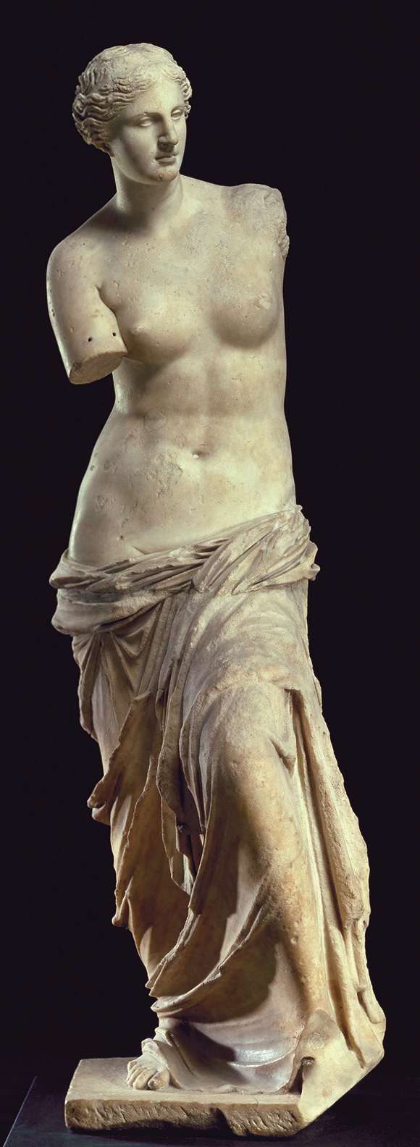
Préhistoire : « Vénus » | Antiquité : « Vénus de Milo »
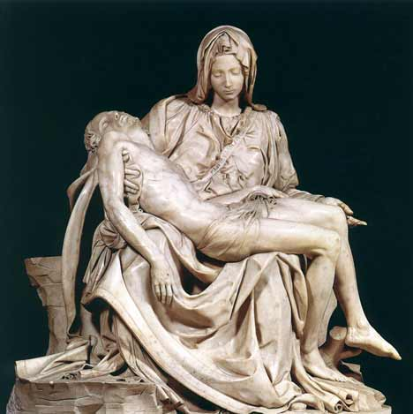
Renaissance : « Pieta »Michel-ange | 1902 : « Le penseur » Auguste Rodin.
1960 « L’homme qui marche » Alberto Giacometti | 1965 « le pouce » César

